Kreative und Jungunternehmen bilden neue Anziehungspunkte am Borsigplatz

Dortmund. Fotografie und Malerei, Herrenmode und Sammlergitarren: Am Dienstag, 18. Juni 2013, ab 17 Uhr präsentieren Kreative und Kunstschaffende ihre Werke am Borsigplatz. „ConcordiART“ soll das ehemalige und jetzt leerstehende Tanzlokal „Concordia“ in der Wambeler Straße 4 wiederbeleben.

Die Aktion ist ein Modellprojekt: In Zukunft sollen kreative, künstlerische und handwerkliche Nutzungen einziehen und einen Beitrag zur Belebung des Borsigplatz-Quartiers leisten. „Keine leichte Aufgabe, denn das Quartier hat mit dem Wegbrechen von Einkaufsangeboten und Ladenleerständen zu kämpfen“, erklärt Frank Artmeier vom NORDSTADT-BÜRO der Wirtschaftsförderung Dortmund.

„Solchen Entwicklungstendenzen wollen wir entgegenwirken und suchen hierfür Gewerbetreibende, Künstlerinnen und Künstler sowie Existenzgründer, die ihre Produkte in diesen Räumlichkeiten präsentieren, ausstellen und verkaufen wollen.“ Das Modellprojekt soll als Ankermieter andere hochwertige Nutzungen anziehen. Durch das seit 2012 aktivierte Netzwerk aus Existenzgründerinnen und -gründern konnten bereits elf Kunst- und Kulturschaffende für „ConcordiART“ gewonnen werden.

Die Selbständigen Diana Jean-Pierre, Volker Pohlüke, Anja Polyakovics, Mike Mendoza, Markus Schulz und Bernd Stähler bieten dazu eine breite Produkt-Palette; ihr Spektrum reicht von Herrenmode, Bioprodukte und Baby-Artikel über Design-Möbel, Lern- und Spielgeräte („Inklusions-Möbel“) bis hin zu Sammlergitarren und Showcases.

Für die Kreativen Tanja Melina Moszyk, Hendrik Müller, Nicole Pfeiffer, Almut Rybarsch-Tarry und Benjamin Schönleben bieten die freien Flächen attraktiven Raum, um ihre Grafiken, Illustrationen, Fotografien und Skulpturen zu präsentieren. Adriana Haberer vom Büro „BASTA“, das mit der Organisation beauftragt ist, freut sich über das Engagement der Teilnehmenden: „Dank der Beteiligung sind acht Schaufenster mit Objekten und Produkten gestaltet und sorgen so für eine Aufwertung und Belebung dieser Schlüssel-Immobilie am Borsigplatz.“

Die „Standortentwicklung NORD“ ist ein Projekt der Wirtschaftsförderung Dortmund. Finanziert wird es aus dem europäischen Fonds für regionale Entwicklung (EFRE) und dem Land NRW. Förderfähig sind Immobilieneigentümer, Existenzgründer und Gewerbetreibende in der Dortmunder Nordstadt. Ziel ist die Neubelebung der gewerblichen Flächen. „ConcordiART“ wurde im Schulterschluss mit dem Projekt „Profilierung spezifischer Gewerbequartiere in der Dortmunder Nordstadt – Standortentwicklung NORD“ vom Büro BASTA entwickelt und initiiert.

> 311 Wörter >> 2.530 Zeichen

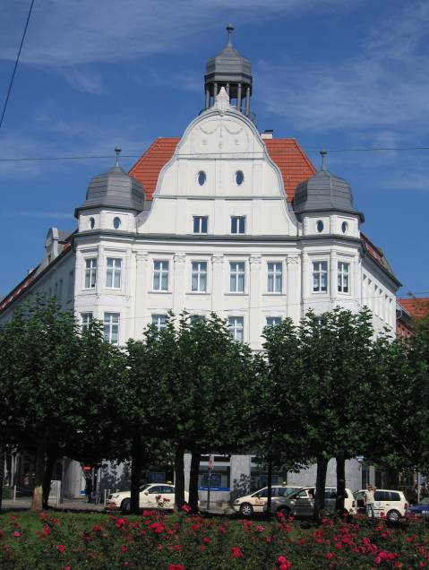
Eine der Schlüssel-Immobilien am Borsigplatz wird jetzt durch die „Standortentwicklung NORD“ belebt: In der Wambeler Straße 4, ehemals Tanzlokal Concordia, bündelt sie in einem ersten Schritt die Angebote von Kreativen und jungen Unternehmentsprechend anpassen) mit „ConcordiArt“ als Ankermieter.

